Propuesta de comunicación Jornadas Internacionales gvSIG
International gvSIG Conference communication proposal

Tipo de comunicación (Seleccione una o ambas) / Type of communication (Select one or both options)

Metodología para la monitorización de la expansión urbana a nivel mundial

Título / Title:

Methodology for Monitoring the Global Urban Expansion

Título en inglés / English title:

gvSIG Association, Spain
Organización - País / Entity - Country:

Different cities around the world
País del proyecto / Country where the project is developed:

Manuel Madrid
Persona de contacto / Contact person:

mmadrid@gvsig.com
e-mail de contacto / contact e-mail:

Página web de referencia (si el proyecto dispone de ella) / Reference website of the project (if it has anyone):
Manuel Madrid (gvSIG Association)

Autores de la comunicación / Authors of the communication:

Manuel Madrid (gvSIG Association)
Ponentes (Nombre y Organización) (máx. 2 personas) / Speakers (Name and Entity) (max. 2 people):

Software utilizado / Software Used:

Sector / Sector:

Si no está incluido, indica el Sector / If it's not included, please specify the sector:

JOSM (Java OpenStreetMap)
Google Earth

Otros Software o Servicios SIG utilizados / Other Software or GIS Services used:

Nowadays over half the world's populations lives in urban areas. It is expected that this urban areas double its population and probably triple its land area within 30 years. The way in which this urban areas manage its expansion will determine the quality of life of its population. Urban expansion, thus, is a global critical issue and one of the biggest concerns at UN-Habitat, the UN Human Settlements Programme.

Necesidades iniciales / Initial needs:

The gvSIG Association has participated, in coordination with the University of New York (NYU), in the development of a methodology for assessing the quantity and quality of urban expansion based on high resolution imagery and geoprocessing. The speech will show the methodology and the projects in which it has been applied.

Soluciones adoptadas /
Adopted solutions:

The benefits of this project are that it will be possible to know how cities are prepared for its future expansion and most of all, in order to encourage them to plan this expansion.

Beneficios / Benefits:

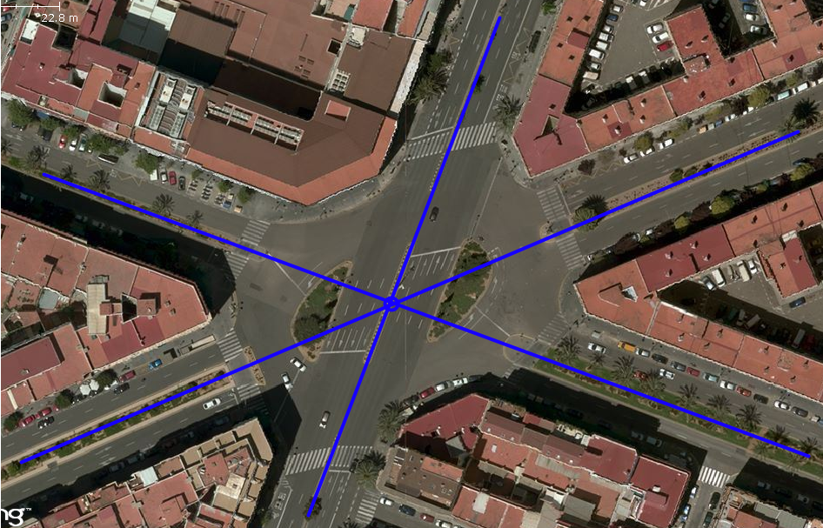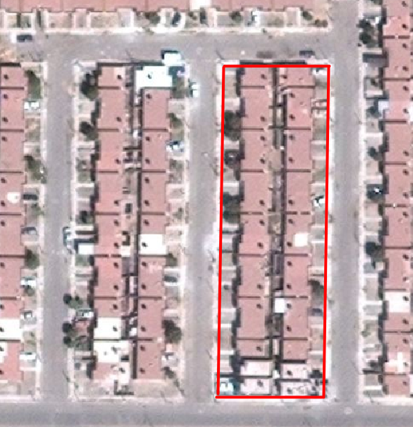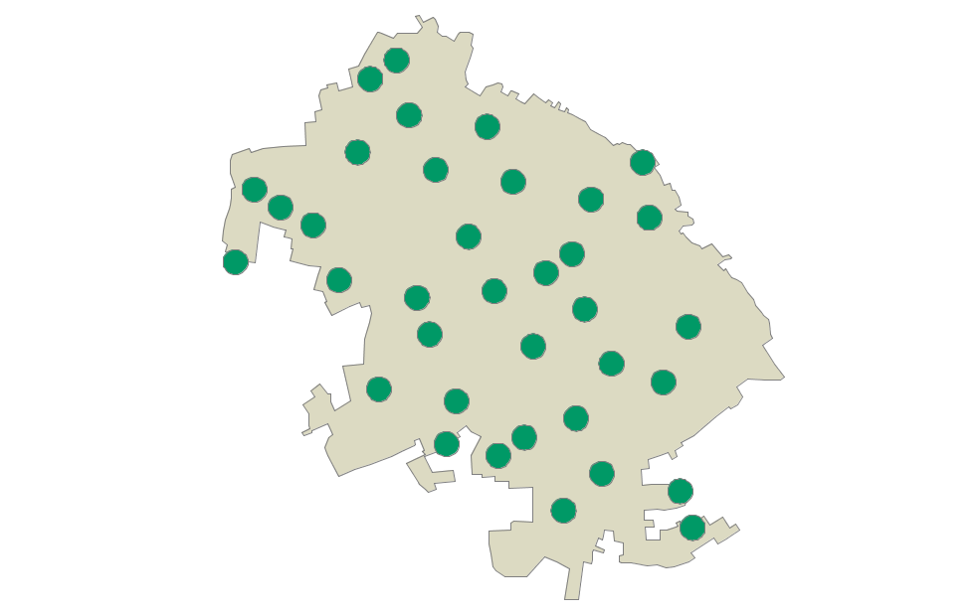

Insertar captura/s de imagen de la aplicación / Insert a screenshot/s of the application:

* Autorizo al Proyecto gvSIG a publicar la propuesta de comunicación como caso de uso de gvSIG en la web de casos de éxito del proyecto (http://outreach.gvsig.org/case-studies). En dicha web no se publicarán el nombre de las personas ni el e-mail de contacto / I authorize the gvSIG Project to publish the communication proposal as a case study at the gvSIG Case studies website (http://outreach.gvsig.org/case-studies). At this website, the name of the authors and the contact e-mail won't be published.

SI / YES
NO / NO

** Las ponencias, pósters y artículos se publicarán bajo licencia Creative Commons en la web de las Jornadas. / Reports, posters and articles will be published at the International gvSIG Conference website under the Creative Commons license
Creative Commons: http://creativecommons.org/licenses/by-nc/2.5/

* Le informamos de que cumplimentando este formulario usted consiente expresamente que sus datos personales sean incorporados a los ficheros automatizados propiedad de la Asociación gvSIG, Plaza Don Juan de Villarrasa 14-5, 46001, Valencia (España), y serán tratados por ésta bajo su responsabilidad, con la única finalidad de gestionar la participación en las Jornadas gvSIG, y para la web de casos de éxito en caso de ser publicada la propuesta. Le informamos también de su derecho de acceso, rectificación, cancelación y oposición con respecto a sus datos personales pudiendo revocar su consentimiento por escrito en cualquier momento en la dirección mencionada anteriormente. (Ley 15/1999 de 13 de diciembre de Protección de Datos de Carácter Personal).

* By submitting this form you are explicitly conscious of that your personal data will be added to the automated files propierty of the gvSIG Association, sited in 14 Don Juan de Villarrasa Sqr., 5th, 46001, Valencia (Spain) and that they will be treated by it and under its responsability, with the aim of managing the participation at the gvSIG Conference, and for the Case studies website in case of the publishing of the proposal. We inform you about your right of accessing, rectifying, and cancelling on the matters of your personal data. So, you can revoke your permission with a written request in any moment by sending it to the address mentionet above. (Law 15/1999 of December 13th on Personal Data Protection).

